**BIR : comparaison PII et P-référencé en fonction des paramètres du jeu de données**

1. **Calcul tau-b**
2. **EPI  9 critères**

a.1 : 30 premières alternatives

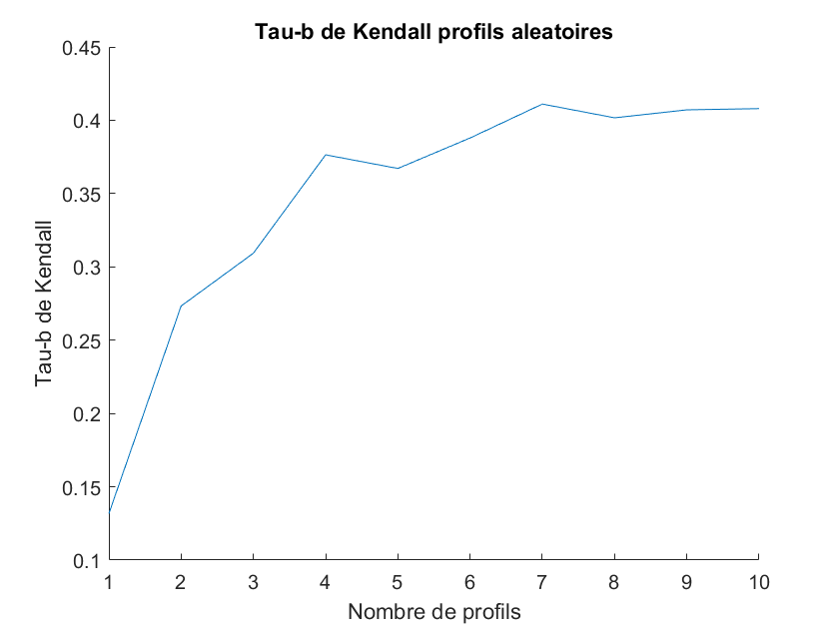

a.2 : 100 premières alternatives

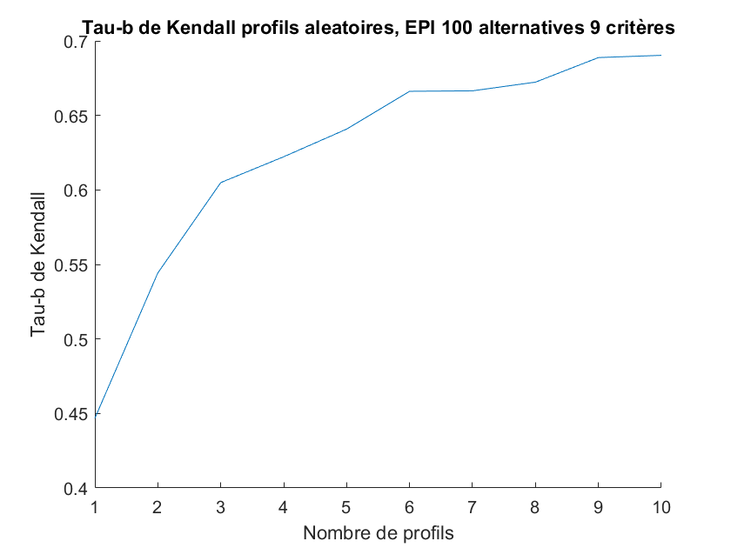

a.3 : tout (180 alternatives)

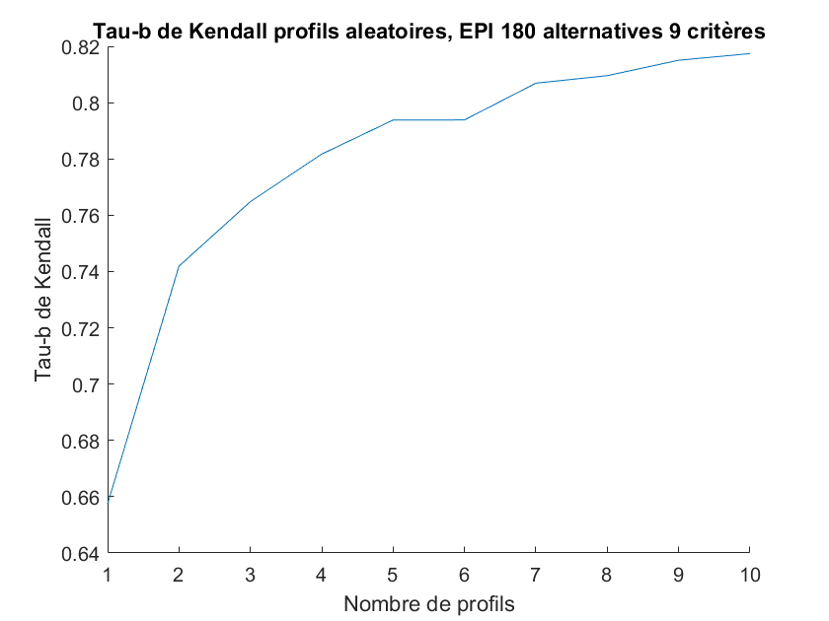

1. **EPI 2 critères**

b.1 : 30 premières alternatives

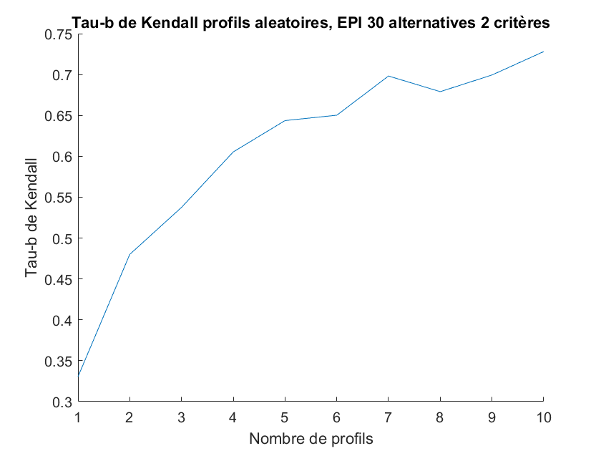

b.2 : 100 premières alternatives

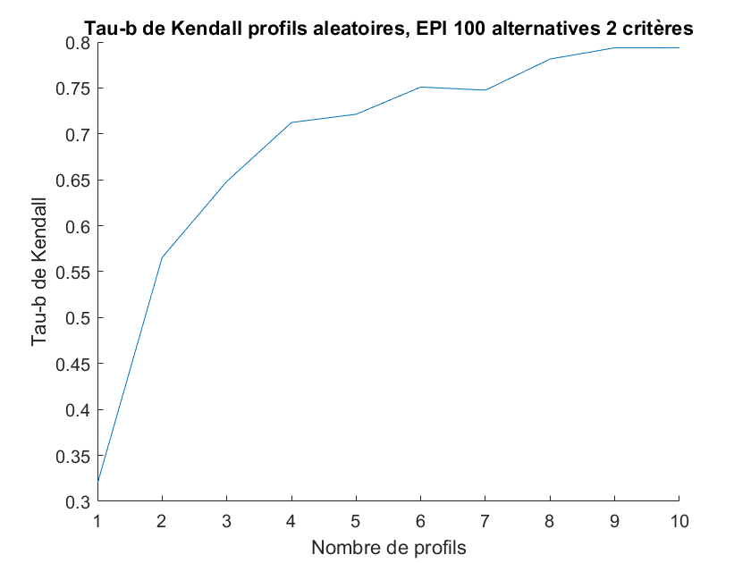

b.3 : tout

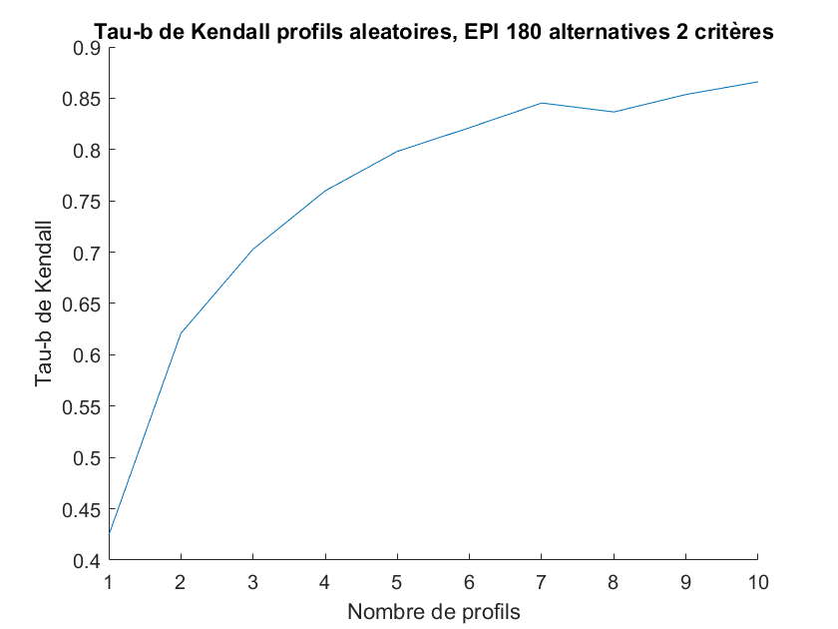

1. **Shanghai 6 critères**

c.1 : 20 alternatives

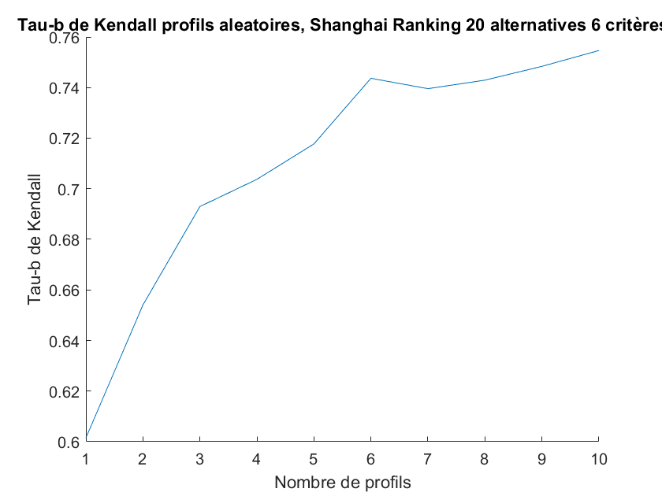

c.2 : 50 alternatives

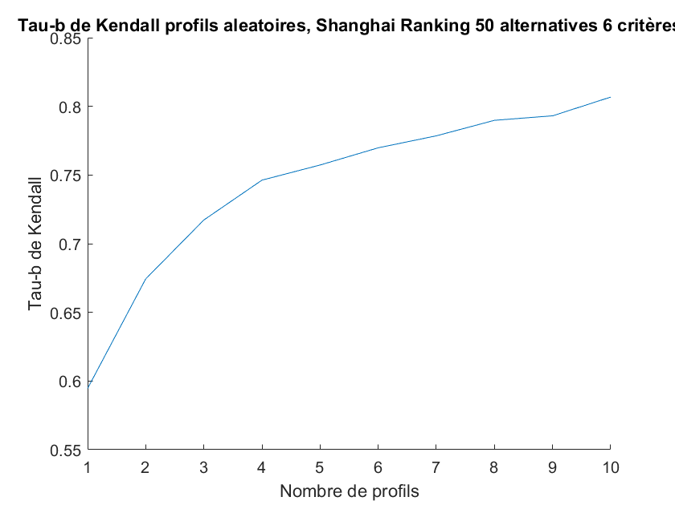

c.3 : 100 alternatives

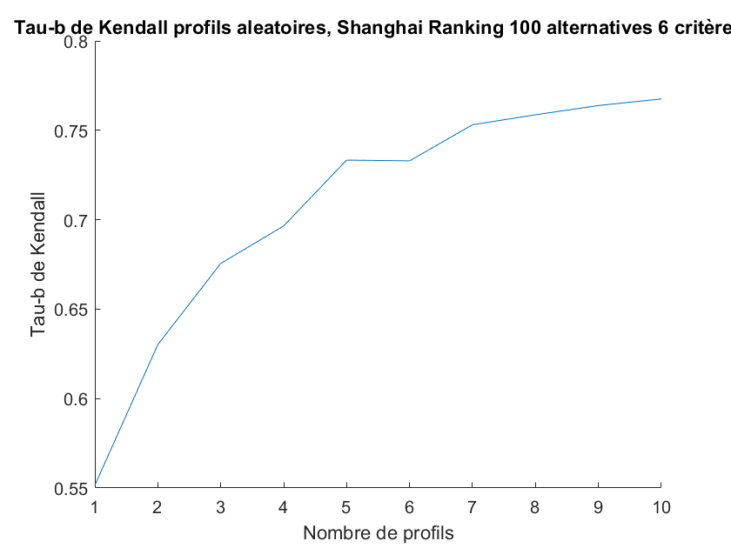

1. **Shanghai 3 critères**

d.1 : 20 alternatives

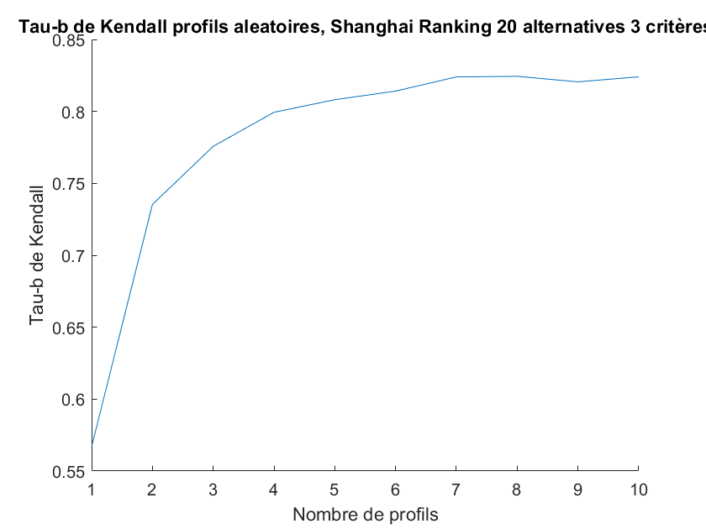

d.2 : 50 alternatives

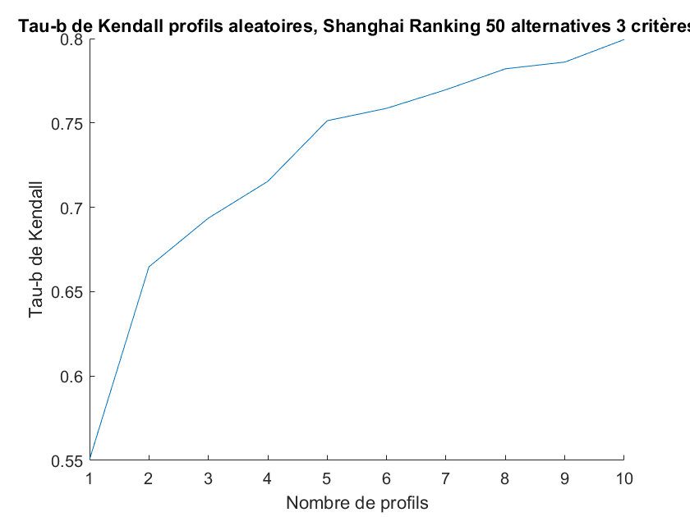

d.3 : 100 alternatives

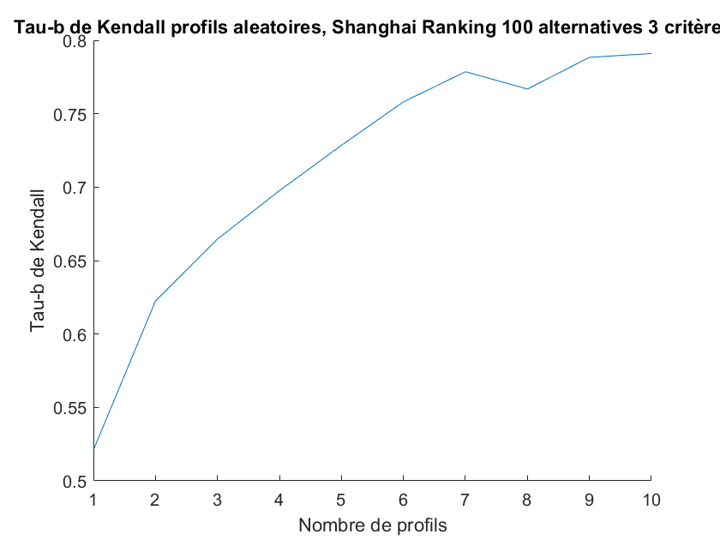

1. **CPU ranking 6 critères**

e.1 : 40 alternatives

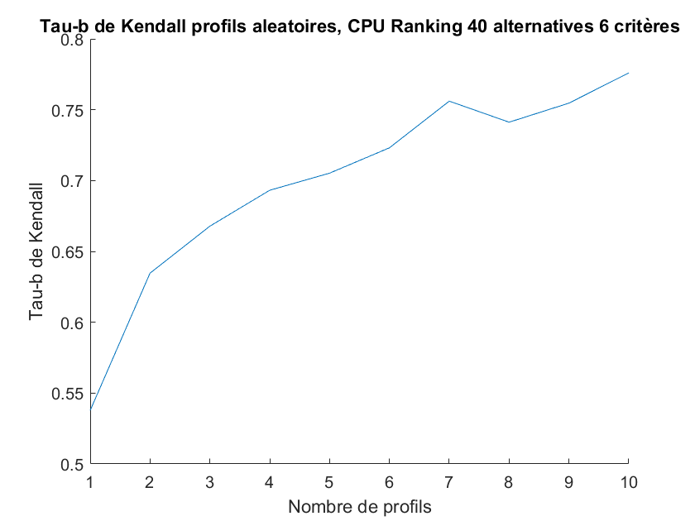

e.2 : 120 alternatives

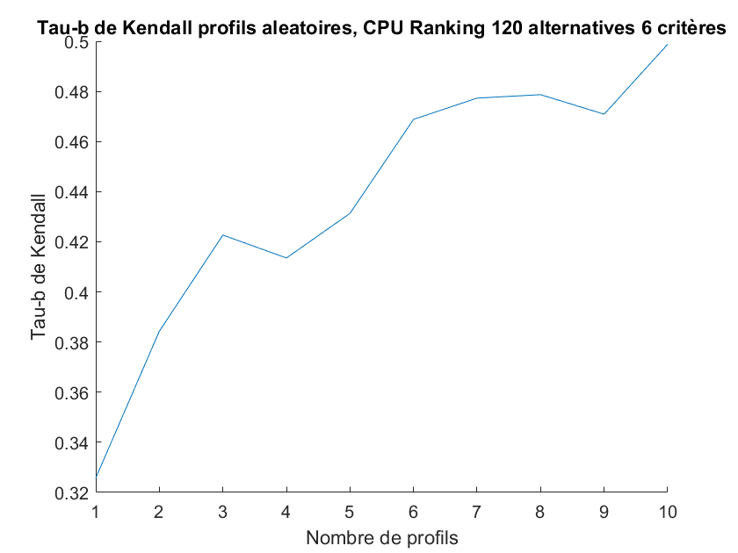

e.3 : tout (209 alternatives)

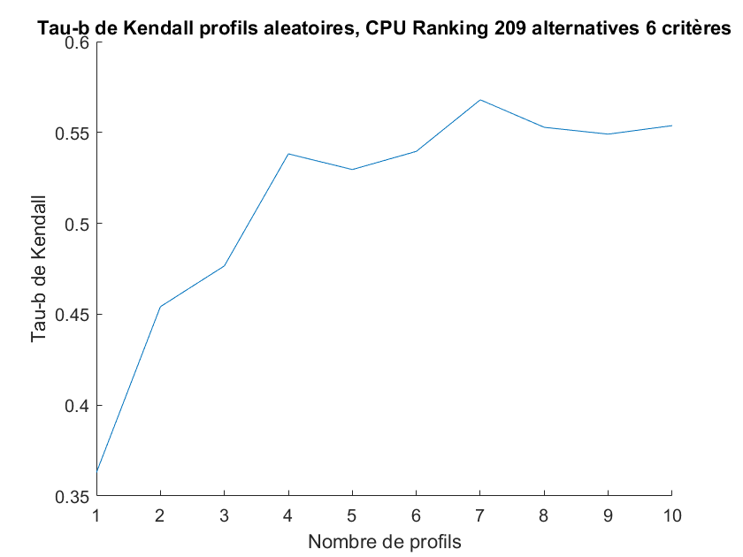

1. **Analyse des résultats**

**EPI**

1. Concernant l’EPI, on remarque qu’il est possible que le tau-b régresse avec une augmentation du nombre de profils de référence, même si cela est rare. En règle générale, la courbe du tau-b en fonction du nombre de profils de référence est croissante.
2. En comparant les 3 résultats de l’EPI à 9 critères entre eux, on remarque que :

* Les valeurs minimales, maximales et moyennes de tau-b croissent avec le nombre d’alternatives.

1. En comparant 2 à 2 les 3 cas de l’EPI 9 critères avec l’EPI 2 critères, on remarque que :

* Pour un même nombre d’alternatives, le tau-b maximal est plus élevé pour l’EPI 2 critères, mais le tau-b minimal est plus élevé pour l’EPI 9 critères (sauf dans le cas à 30 critères). En restreignant les critères, on étire donc la gamme de valeurs possibles (le minimum devient encore plus faible et le maximum encore plus élevé).
* Il est donc plus intéressant d’utiliser un nombre faible de critères lorsqu’on utilise beaucoup de profils de référence, car c’est pour des nombre élevés de profils de référence que le tau-b maximal est atteint (car la courbe est croissante).

**Shanghai ranking**

1. En comparant 2 à 2 les 3 cas du Shanghai Ranking 6 critères avec le Shanghai Ranking 3 critères, on remarque que :

* On a aussi un étirement de la gamme de valeurs de tau-b, mais cet étirement est moins marqué (lorsqu’on diminue le nombre de critères, le minimum diminue moins et le maximum augmente moins que dans le cas de l’EPI).

1. En comparant les 3 résultats de Shanghai Ranking 6 critères entre eux, et les 3 résultats de Shangai Ranking 3 critères entre eux, dans les 2 cas on ne remarque pas d’augmentation du tau-b minimal, maximal et moyen avec le nombre d’alternatives, contrairement au cas de l’EPI. Les derniers tests (jeu de données CPU) vont donc être utiles pour nuancer cette caractéristique.

**CPU**

1. En comparant les 3 résultats du classement CPU 6 critères entre eux, on remarque qu’il y a une décroissance des valeurs minimales, maximales et moyennes du tau-b avec l’augmentation du nombre d’alternatives.
2. **Conclusions**
3. Les valeurs minimales, maximales et moyennes n’augmentent pas avec le nombre d’alternative dans tous les cas. On remarque donc que la corrélation entre P-II et P-référencé est très sensible au jeu de données, il n’est pas possible d’établir une règle absolue pour tous les jeux de données concernant l’impact du nombre d’alternatives.
4. La diminution du nombre de critères permet d’obtenir un tau-b maximal (pour un nombre élevé de profils de référence donc) plus élevé, mais un tau-b minimal (pour un faible nombre de profils de référence) plus faible. Diminuer le nombre de critères augmente donc la corrélation entre P-II et P-référencé pour un nombre élevé de profils de référence.
5. Les résultats obtenus ci-dessus sont calculé avec un nombre de profils de référence allant de 1 à 10, il serait donc intéressant de voir l’évolution du tau-b avec des nombre de profils très élevés. Néanmoins, il est préférable d’utiliser P-référencé avec un faible nombre de profils pour des raisons de rapidité de calcul et de facilité d’élicitation des profils, c’est donc pour des faibles nombres de profils que l’analyse est intéressante.